**假期去向线上登记操作方式**

**第一步：登陆研工系统**

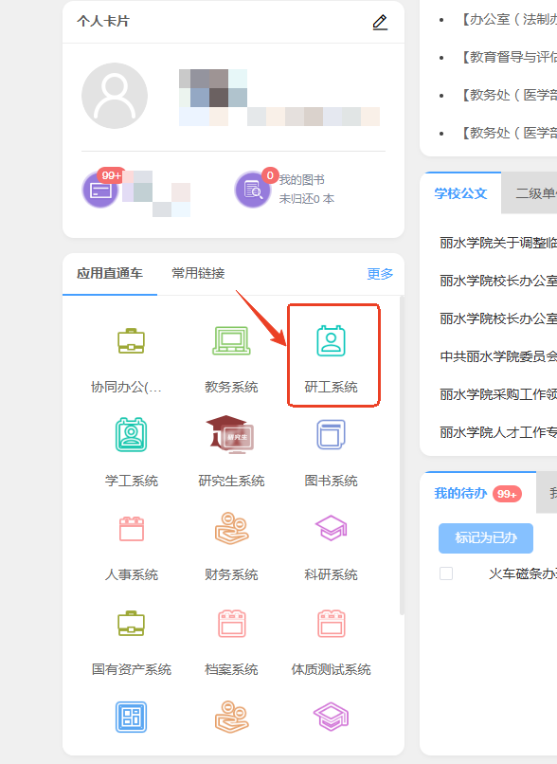

**第二步：**

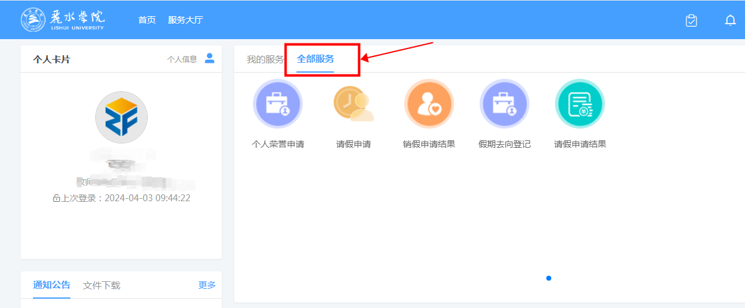

**第三步：**

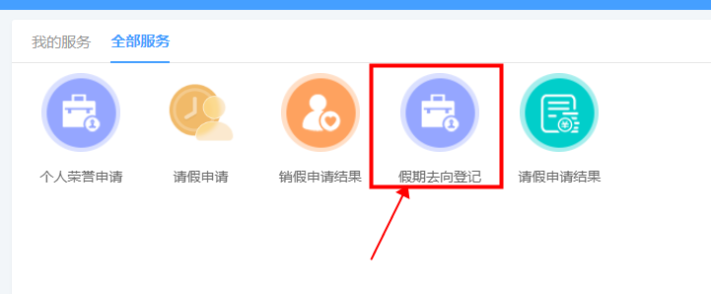

**第四步：点击在线办理**

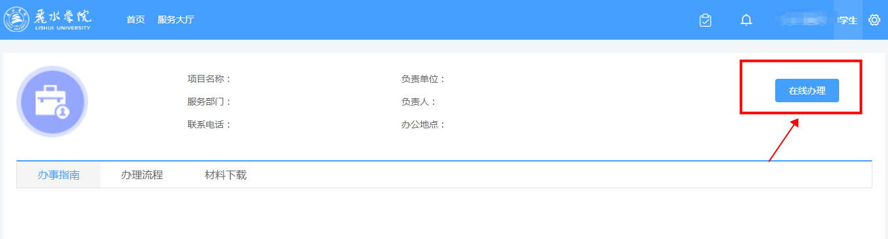

**第五步：要将所有空白内容填写完整**

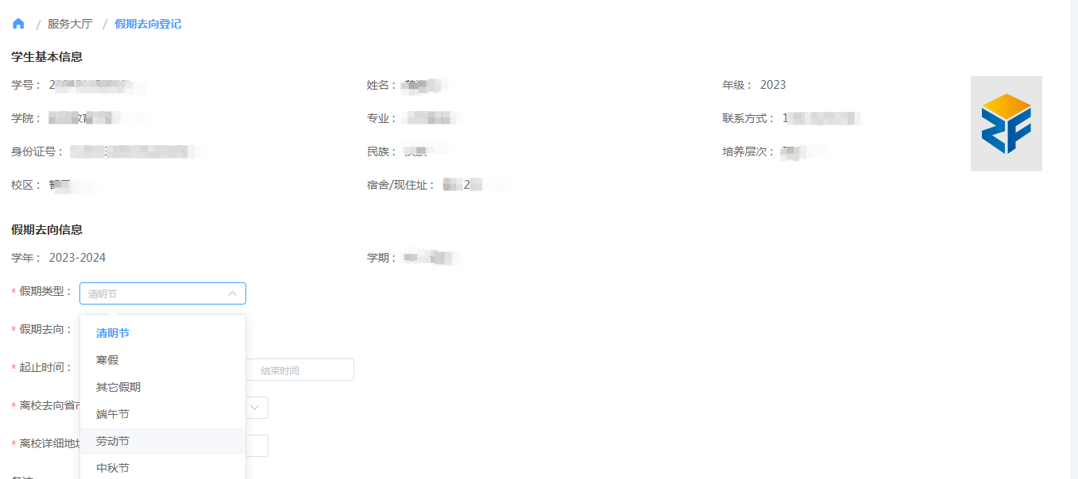

**注：假期申请留校的同学务必上传由学院审批签字盖章后的假期留校申请审批表和留校住宿承诺书照片或扫描件**

